在电商领域，拼多多以其独特的拼团模式和亲民的价格策略，赢得了广大消费者的青睐。然而，对于众多在拼多多平台上奋斗的商家来说，如何提升店铺流量，进而提升销售业绩，却是一个值得深入探讨的问题。本文将为您揭秘拼多多提升流量的实用策略，助您在激烈的竞争中脱颖而出。

拼夕夕开团软件互助软件下载
很多拼多多新手，在开始做拼多多的时候，不知道该怎么去bu单，怎么样补单的话，对于产品更有利更有效。那么今天这个视频会给到你答案，如果说你是不会补单的这些新手朋友，那么这个六句补单的真言，你一定要记下来！
1.新品前期用分享单
第二个产品测试期间用标题单
第三个产品评价用批发单
第四个产品的评分用进宝单
第五个产品数据爬升用搜索单
第六个产品活动期间用开团单钓鱼单
然后推荐一款拼多多商家都在用的开店软件
多多开团助手可联系客服获取试用
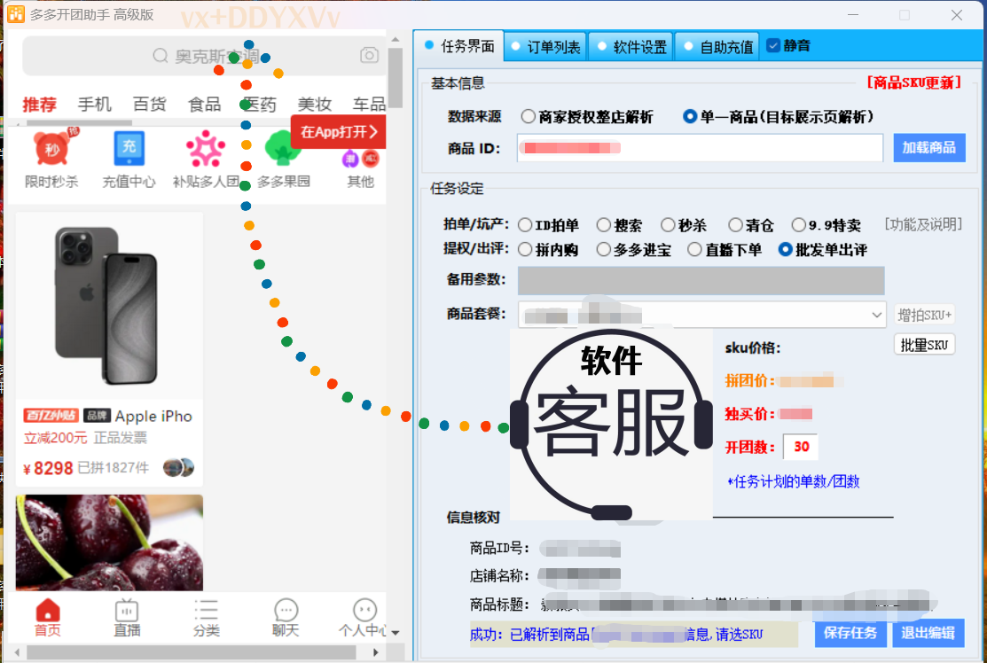

多多补单出评软件免费下载试用
自提供以来，它稳定的服务了 上千加，微、小、中，等商家、满足店铺提高支付转化率，提高坑产、加强商品热度；提供了一个方便、快捷、安全、稳定、可靠的自动补单方案； 快速高x的帮助了微小、中型商家将想法快速转化为运营收益。让店主解放双手、自动化的完成了开团补单操作。

软件功能简介
1、支持全自动下单，方便省时，安全稳定。
2、支持设置买手浏览时间，下单间隔。
3、支持设置发起拼单，参与拼单，单独购买等多种下单模式。
4、支持多种下单渠道，id下单，搜索下单，拼内购，多多进宝，批发下单等。
5、支持五星好评，文字好评，图片好评，追评。
6、云端服务器计算，每个买手独立IP，安全稳定。
7、支持全国随机产生收货地址，安全稳定。
8、支持收藏商品，关注店铺。
9、支持微信，支付宝全自动付款，手机付款。
10、支持商家一键收货，一键评价。
11、支持导入个人收货地址，操作随心所控。
12、支持退款，自动回到付款账户。
13、支持导出发货表格。
14、支持收货人和下单地址添加标记。

一、优化店铺形象与商品展示

首先，商家需要关注店铺形象与商品展示的优化。一个美观、专业的店铺形象能够给消费者留下良好的第一印象，提升购买欲望。同时，清晰、详细的商品展示能够帮助消费者更好地了解产品，提高购买转化率。

商家可以从以下几个方面入手：一是优化店铺图片，确保图片清晰、美观，能够突出商品特点；二是完善商品描述，用简洁明了的语言介绍商品的功能、用途、材质等信息；三是合理布局店铺页面，使消费者能够快速找到所需商品。

二、利用优惠活动吸引用户

拼多多用户对价格敏感，喜欢追求优惠。商家可以通过设置折扣、满减、赠品等优惠活动来吸引用户的关注，增加流量。同时，商家还可以参与平台举办的促销活动，如“百亿补贴”、“秒杀”等，借助平台的力量提升店铺曝光度。

在设置优惠活动时，商家需要注意活动的合理性和可持续性。避免过度打折导致利润受损，也要确保活动能够持续进行，以吸引更多的消费者。

三、加强社交互动与口碑营销

拼多多作为一个社交电商平台，社交互动对于提升流量至关重要。商家可以通过与用户互动，回答用户的问题，提供专业的产品知识和购买建议，增加用户粘性。同时，商家还可以鼓励用户分享店铺链接或商品信息给亲朋好友，通过口碑营销吸引更多潜在客户。

在社交互动过程中，商家需要保持友善、专业的态度，及时回应用户的问题和反馈。对于用户的建议和意见，商家要虚心接受并改进，以提升用户体验和满意度。

四、运用数据分析与精准营销

在提升流量的过程中，数据分析与精准营销同样不可或缺。商家可以通过研究用户的搜索习惯、购买行为等数据，了解用户的需求和偏好，进而制定更加精准的营销策略。

例如，商家可以根据用户的浏览记录、购买记录等信息，为用户推荐相关商品或优惠活动；还可以根据用户的地理位置、年龄、性别等特征，进行定向广告投放，提高广告的转化率。

五、合作推广与资源共享

除了以上策略外，商家还可以通过与其他拼多多商家进行合作推广，互相引流，共同提升流量。通过资源共享和互利共赢的合作方式，商家可以扩大自己的影响力和曝光度，吸引更多潜在客户的关注。

综上所述，拼多多提升流量需要从多个方面入手，包括优化店铺形象与商品展示、利用优惠活动吸引用户、加强社交互动与口碑营销、运用数据分析与精准营销以及合作推广与资源共享等。只有综合运用这些策略，商家才能在拼多多平台上脱颖而出，实现销售业绩的持续提升。

